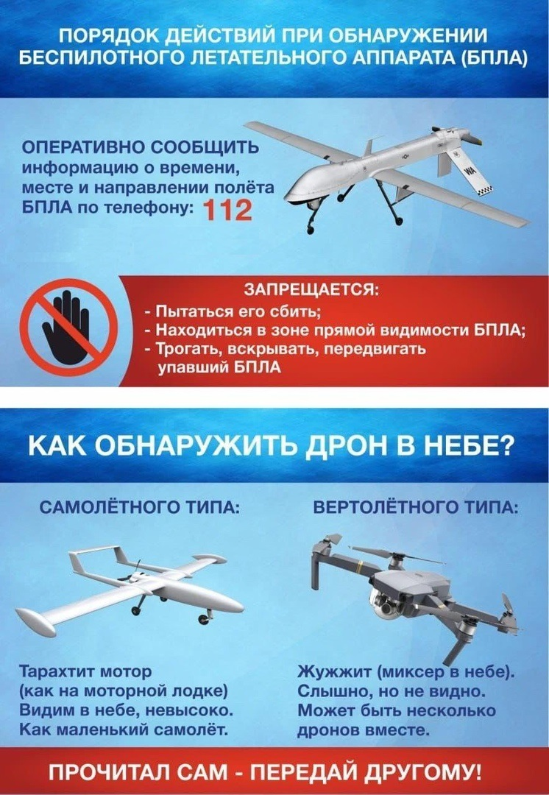

**ПАМЯТКА**

**Действия при обнаружении беспилотных летательных аппаратов (БПЛА)**

**В случае визуального обнаружения в воздухе БПЛА необходимо:**

- оперативно сообщить в службу вызова экстренных оперативных служб по номеру "112" или в полицию по номеру "102" следующую информацию: свою фамилию, имя, отчество; место, время, количество и тип обнаруженных БПЛА; примерное направление полета и характер поведения (зависание, барражирование над объектом и т. д.); другую важную информацию;

- по возможности покинуть опасную зону и укрыться в ближайших подъездах, цокольных этажах, подвалах жилых домов, подземных переходах, подземных парковках;

- пользоваться лифтом нельзя;

- если вы находитесь в помещении, необходимо отойти от окон;

- предупредить других людей об опасности нахождения   
на открытой местности;

- не пытаться сбить БПЛА.

**В случае обнаружения места посадки или падения БПЛА на местности**:

- запрещено приближаться к БПЛА;

- информацию о месте его падения необходимо немедленно сообщить   
по указанным телефонам;

- при этом не совершать звонков по телефону в непосредственной близости от БПЛА - это может привести к детонации.

**При применении средств поражения с использованием БПЛА:**

**-** не поддаваться панике. Выдержка и четкость ваших действий может спасти жизнь, здоровье вам и другим людям;

- если вы услышали характерный звук летящего БПЛА, необходимо укрыться в ближайших подъездах, цокольных этажах жилых домов, подвалах, тоннельных переходах, подземных парковках;

- находясь на открытой местности, попытайтесь укрыться используя естественные и искусственные углубления на местности (водосток, канава);

**- если БПЛА определяется по звуку и находится в поле вашего зрения,** а укрытия отсутствуют, необходимо быстро лечь на землю, используя естественные и искусственные углубления на местности (ямы, овраги), закрыть голову руками - при резком снижении высоты полета БПЛА может последовать взрыв;

- если вы перемещаетесь на транспорте – немедленно остановитесь   
и покиньте транспортное средство, постарайтесь найти укрытие.

**ВАЖНО: не пытайтесь подходить к упавшему БПЛА,** чтобы снимать его на фото и видео – это опасно для вашей жизни!

Также категорически запрещается размещать фото и видео БПЛА, комментарии о месте происшествия в публичном пространстве (телеграм-каналы, социальные сети, групповые чаты и т. д.).

Распространенные вами данные могут быть использованы в экстремистских целях.